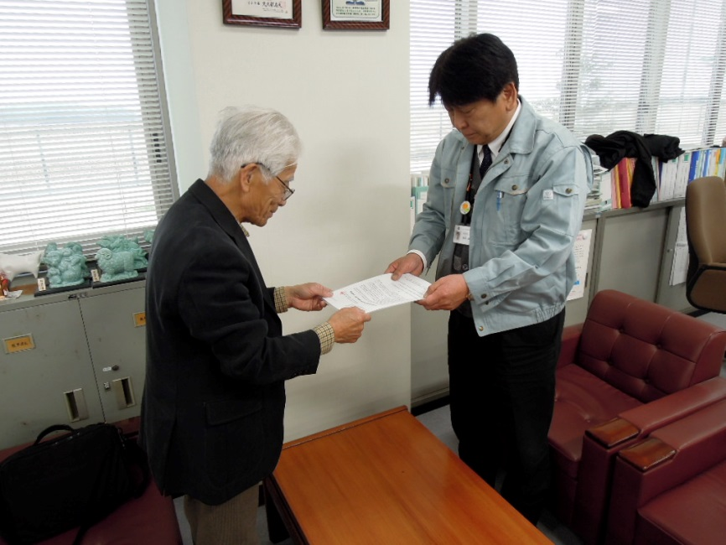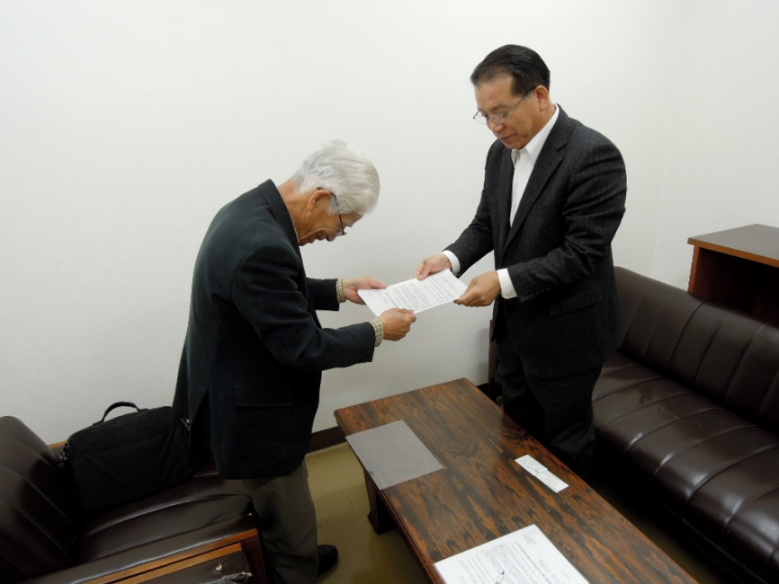

**検証委員会報告書の説明会開催要望書の再提出　16-2-29**